**Министерство науки и высшего образования Российской Федерации**

федеральное государственное автономное образовательное учреждение высшего образования «Национальный исследовательский университет ИТМО»

Факультет программной инженерии и компьютерной техники

**Дисциплина:** Базы данных

**Лабораторная работа №1**

**Вариант №1488**

Выполнила:

Хвостова И.Л

Группа:

P3124

Проверил:

Королёва Ю.А.

г.Санкт-Петербург

2023г.

**Оглавление**

Задание 3

Список сущностей 4

Инфологическая модель 5

Даталогическая модель 6

Реализация модели на SQL 7

Дополнительные запросы 9

# Задание

Для выполнения лабораторной работы №1 необходимо:

1. На основе предложенной предметной области (текста) составить ее описание. Из полученного описания выделить сущности, их атрибуты и связи.
2. Составить инфологическую модель.
3. Составить даталогическую модель. При описании типов данных для атрибутов должны использоваться типы из СУБД PostgreSQL.
4. Реализовать даталогическую модель в PostgreSQL. При описании и реализации даталогической модели должны учитываться ограничения целостности, которые характерны для полученной предметной области.
5. Заполнить созданные таблицы тестовыми данными.

**Описание предметной области, по которой должна быть построена доменная модель:**

Доджсон кратко изложил предысторию. Появление "ИнДжин" в 1983 году при помощи японских вкладчиков. Приобретение трех суперкомпьютеров "Крей Экс-эм-пи". Приобретение Isla Nublar в Коста-Рике. Запасы янтаря. Необычные дары зоопаркам по всему миру, начиная от Нью-Йорского зоологического общества, кончая Рантхапурским парком диких животных в Индии.

# Список сущностей

Стержневая:

1. Компания
2. Остров
3. Суперкомпьютеры
4. Запасы янтаря
5. Зоопарки
6. Ученые

Ассоциация:

1. Вкладчики
2. Дары зоопаркам

Характеристика:

1. Искусственные копии животных
2. ДНК

# Инфологическая модель

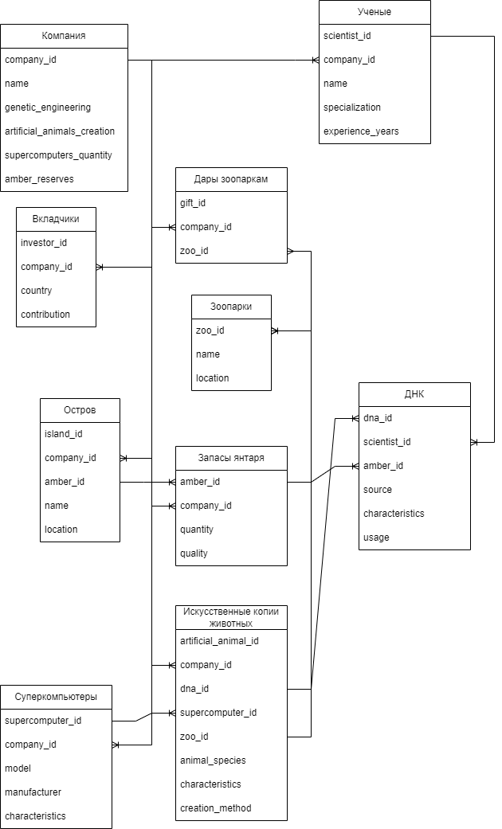

# Даталогическая модель

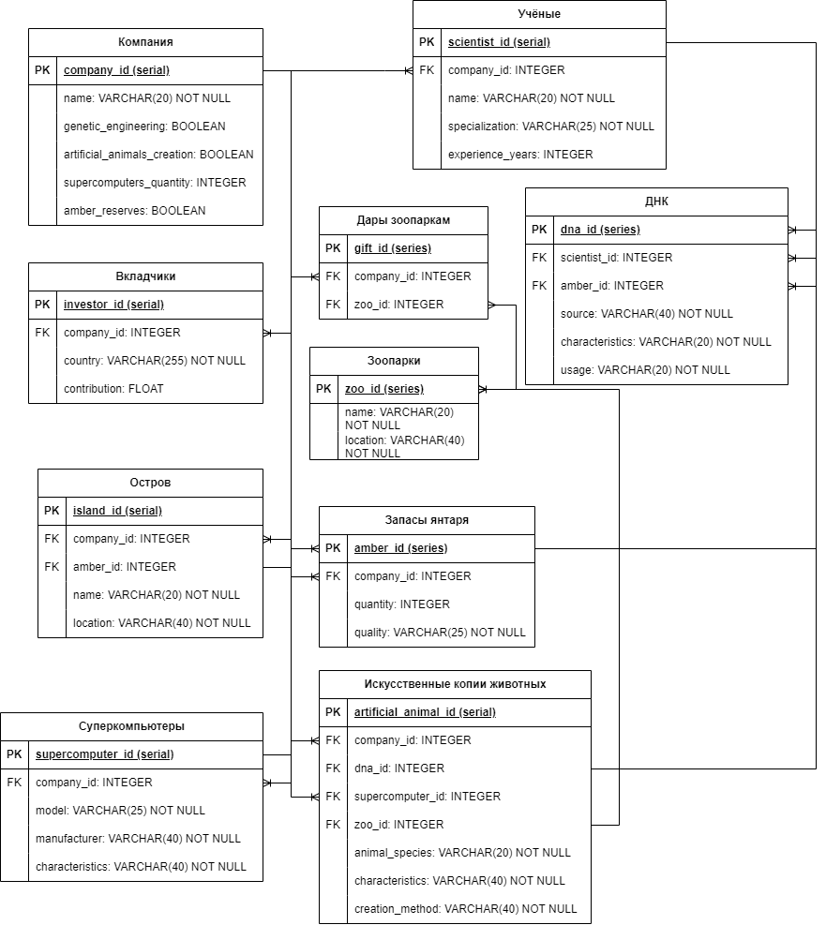

# Реализация модели на SQL

studs=> create table company(

studs(> company_id SERIAL PRIMARY KEY,

studs(> name VARCHAR(20) not null,

studs(> quantity INTEGER,

studs(> artificial_animals_creation BOOLEAN,

studs(> supercomputers_quantity INTEGER,

studs(> amber_reserves BOOLEAN,

studs(> );

studs=> create table investor(

studs(> investor_id SERIAL PRIMARY KEY,

studs(> company_id INTEGER REFERENCES company(company_id),

studs(> country VARCHAR(25) not null,

studs(> contribution FLOAT

studs(> );

studs=> create table amber(

studs(> amber_id SERIAL PRIMARY KEY,

studs(> company_id INTEGER REFERENCES company(company_id),

studs(> quantity INTEGER,

studs(> quality VARCHAR(25) not null

studs(> );

studs=> create table island(

studs(> island_id SERIAL PRIMARY KEY,

studs(> company_id INTEGER REFERENCES company(company_id),

studs(> amber_id INTEGER REFERENCES amber(amber_id),

studs(> name VARCHAR(20) not null,

studs(> location VARCHAR(40) not null

studs(> );

create table supercomputer(

studs(> supercomputer_id SERIAL PRIMARY KEY,

studs(> company_id INTEGER REFERENCES company(company_id),

studs(> model VARCHAR(25),

studs(> manufacturer VARCHAR(40) not null,

studs(> characteristics VARCHAR(40) not null

studs(> );

studs=> create table scientist(

studs(> scientist_id SERIAL PRIMARY KEY,

studs(> company_id INTEGER REFERENCES company(company_id),

studs(> name VARCHAR(20) not null,

studs(> specialization VARCHAR(25) not null,

studs(> experience_years INTEGER

studs(> );

studs=> create table dna(

studs(> dna_id SERIAL PRIMARY KEY,

studs(> scientist_id INTEGER REFERENCES scientist(scientist_id),

studs(> amber_id INTEGER REFERENCES amber(amber_id),

studs(> source VARCHAR(40) not null,

studs(> characteristics VARCHAR(20) not null,

studs(> usage VARCHAR(20) not null

studs(> );

studs=> create table zoo(

studs(> zoo_id SERIAL PRIMARY KEY,

studs(> name VARCHAR(20) not null,

studs(> location VARCHAR(40) not null

studs(> );

studs=> create table artificial_animal(

studs(> artificial_animal_id SERIAL PRIMARY KEY,

studs(> company_id INTEGER REFERENCES company(company_id),

studs(> dna_id INTEGER REFERENCES dna(dna_id),

studs(> supercomputer_id INTEGER REFERENCES supercomputer(supercomputer_id),

studs(> zoo_id INTEGER REFERENCES zoo(zoo_id),

studs(> animal_species VARCHAR(20) not null,

studs(> characteristics VARCHAR(40) not null,

studs(> creation_method VARCHAR(40) not null

studs(> );

studs=> create table gift(

studs(> gift_id SERIAL PRIMARY KEY,

studs(> company_id INTEGER REFERENCES company(company_id),

studs(> zoo_id INTEGER REFERENCES zoo(zoo_id)

studs(> );

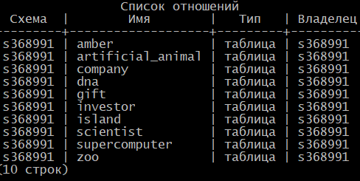

# Дополнительные запросы

* **вывести ученых и каких животных они вывели**

SELECT u.name, a.animal_species

FROM scientist u

JOIN dna ON u.scientist_id = dna.scientist_id

JOIN artificial_animal a ON dna.dna_id = a.dna_id;

* **вывести вкладчика с наибольшим вложением и страну откуда он**

SELECT name, country, contribution

FROM investor

WHERE contribution = (SELECT MAX(contribution) FROM investor);

* **вывести страну которая вложилась больше всего**

SELECT country

FROM investor

GROUP BY country //групперуем вкладчиков по странам

ORDER BY SUM(contribution) DESC //подсчитает сумму вложений для каждой страны

LIMIT 1; // отсортирует результаты в порядке убывания суммы вложений и выберет первую страну

* **вывести только страну которая вложилась больше всего без суммы вклада**

SELECT c.name AS country_name

FROM investor i

JOIN country c ON i.country_id = c.country_id

GROUP BY c.name

ORDER BY SUM(i.contribution) DESC

LIMIT 1;

* **вывести рейтинг вкладчиков с дополнительным столбиком об этом , страну откуда они и сумму их вложения по убыванию**

SELECT

investor.name,

investor.contribution,

country.name AS country,

RANK() OVER (ORDER BY investor.contribution DESC) AS rank,

SUM(investor.contribution) OVER (PARTITION BY country.name ORDER BY investor.contribution DESC) AS country_contribution

FROM

investor

JOIN country ON investor.country_id = country.country_id

ORDER BY

rank ASC;